Wałcz, dnia 26 marca 2024 r.

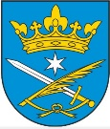

GMINA MIEJSKA WAŁCZ

nr sprawy: IRP.271.10.2024

Zmiana ogłoszenia o zamówieniu

Zgodnie z art. 271 ustawy z dnia 11 września 2019 r. (Dz. U. 2023 poz. 1605 ze zm.), Zamawiający informuje o przedłużeniu terminu do składania ofert w postępowaniu pn.: Remont Muzeum Ziemi Wałeckiej.

/Zamawiający/

